CHINA YICHANG CHONGQING 6Days 5Nights
ซุปตาร์...อี๋ชาง อู่หลง ฉงชิ่ง อุทยานเขานางฟ้า
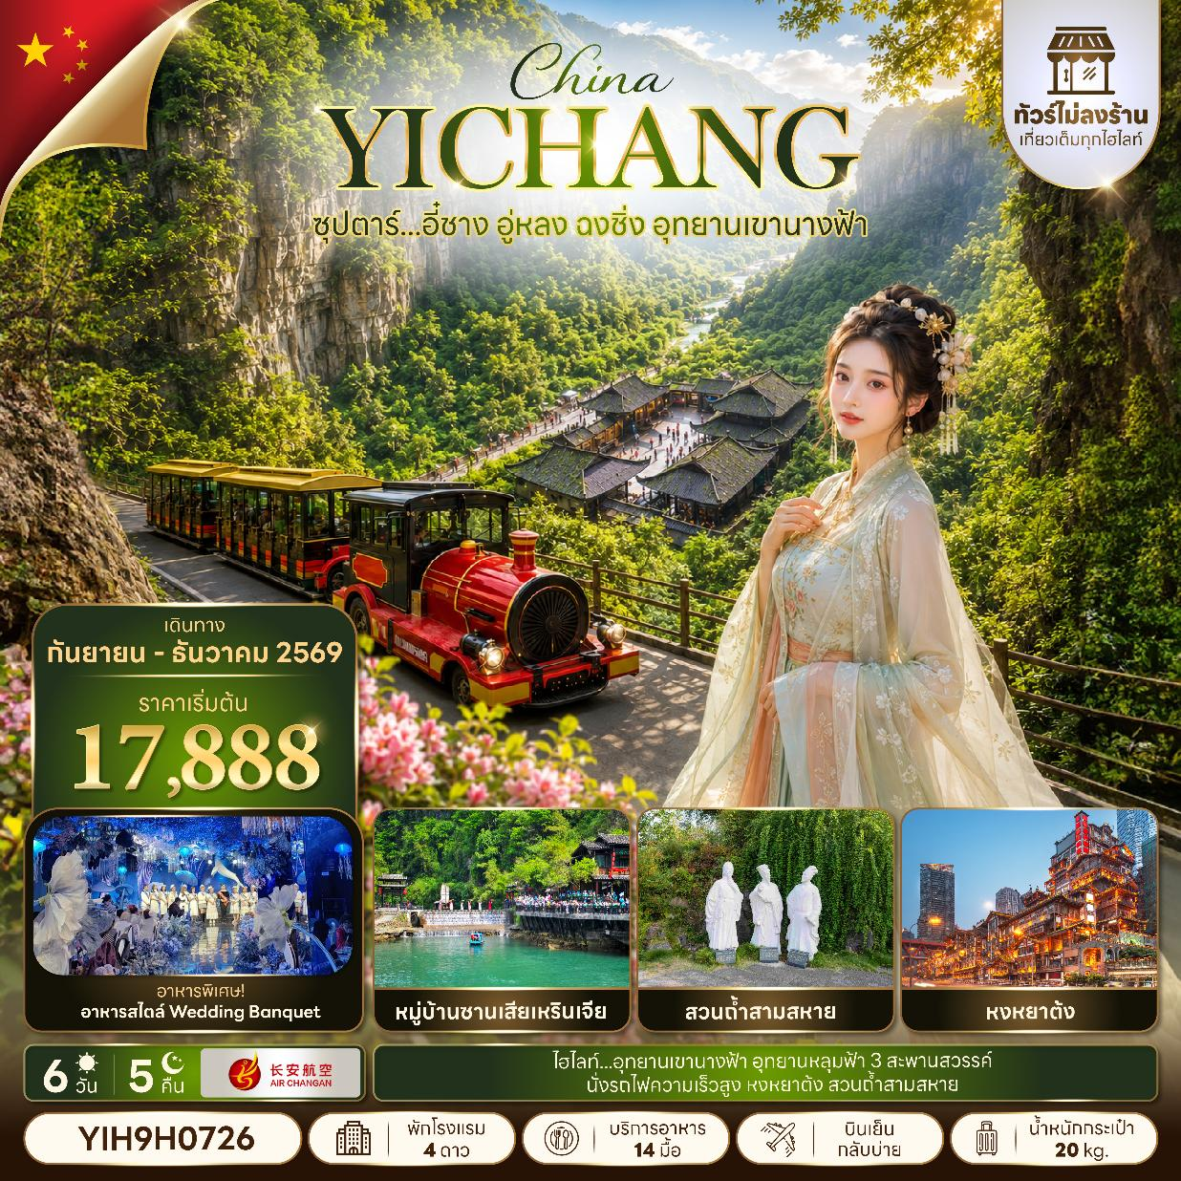
กำหนดการเดินทาง กันยายน - ธันวาคม 2569

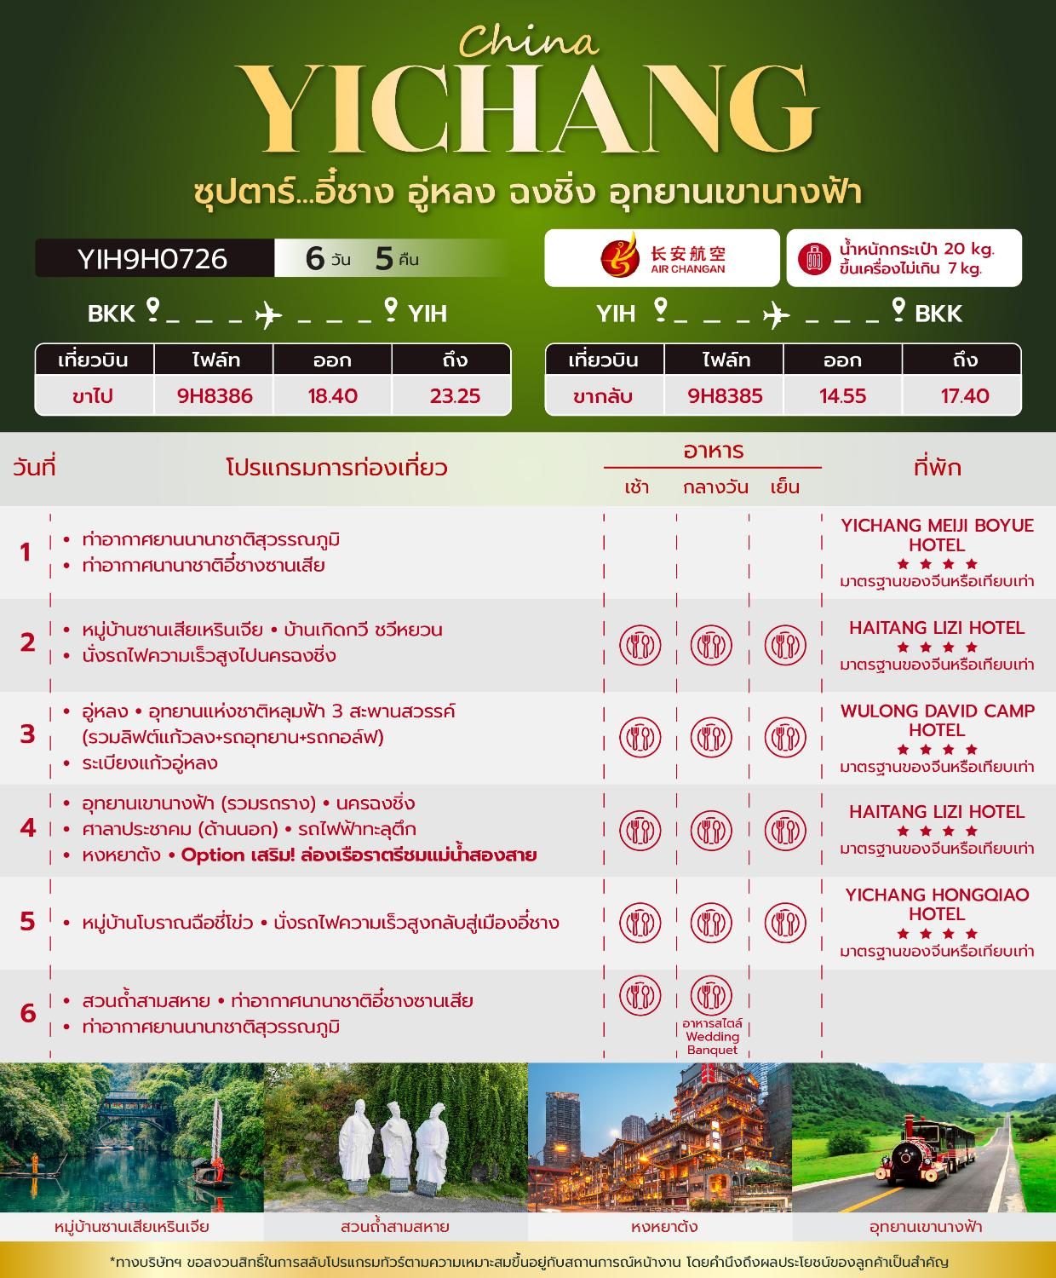
วันเดินทาง | ราคาผู้ใหญ่ / ราคาเด็ก | พักเดี่ยว
17 – 22 กันยายน 2569 | 18,888 | 6,000
01 – 06 ตุลาคม 2569 | 18,888 | 6,000
06 – 11 ตุลาคม 2569 | 17,888 | 6,000
15 – 20 ตุลาคม 2569 | 18,888 | 6,000
03 – 08 พฤศจิกายน 2569 | 17,888 | 6,000
12 – 17 พฤศจิกายน 2569 | 18,888 | 6,000
17 – 22 พฤศจิกายน 2569 | 17,888 | 6,000
26 พฤศจิกายน – 01 ธันวาคม 2569 | 18,888 | 6,000
01 – 06 ธันวาคม 2569  (วันพ่อแห่งชาติ) | 19,888 | 6,000
10 – 15 ธันวาคม 2569  (วันรัฐธรรมนูญ) | 19,888 | 6,000
15 – 20 ธันวาคม 2569 | 18,888 | 6,000
24 – 29 ธันวาคม 2569 | 18,888 | 6,000
29 ธันวาคม 2569 – 03 มกราคม 2570  (วันขึ้นปีใหม่) | 19,888 | 6,000
ราคาไม่รวมค่าทิปมัคคุเทศก์ท้องถิ่น คนขับรถท้องถิ่น
ตามธรรมเนียม ท่านละ 1,600 บาท/ท่าน/ทริป (ยกเว้นเด็กต่ำกว่า 2 ขวบ)
สำหรับหัวหน้าทัวร์จากเมืองไทย (ตามความพึงพอใจในการบริการ)
ราคาเด็กอายุต่ำกว่า 2 ปี (INFANT) ราคา 4,000 บาท / ท่าน

สำคัญโปรดอ่าน
- กรุณาทำการจอง พร้อมชำระเงินมัดจำ ท่านละ 10,000 บาท/ท่าน และชำระส่วนที่เหลือ 30 วัน ก่อนการเดินทาง กรณีวันเดินทางน้อยกว่า 30 วัน หรือ ราคาทัวร์พิเศษต้องชำระค่าทัวร์เต็มจำนวน 100% เท่านั้น
- อัตราค่าบริการนี้ จำเป็นต้องมีผู้เดินทาง จำนวน 10 ท่าน ขึ้นไป ในแต่ละคณะ กรณีที่มีผู้เดินทางไม่ถึงตามจำนวนที่กำหนด ทางบริษัทฯ ขอสงวนสิทธิ์ในการเลื่อนการเดินทาง หรือเปลี่ยนแปลงอัตราค่าบริการ (ปรับราคาเพิ่มขึ้น เพื่อให้คณะได้ออกเดินทาง ตามความต้องการ)
- ท่านที่ต้องออกบัตรโดยสารภายในประเทศ (ตั๋วเครื่องบิน, รถทัวร์, รถไฟ) กรุณาสอบถามที่เจ้าหน้าที่ทุกครั้งก่อนทำการออกบัตรโดยสาร เนื่องจากสายการบินอาจมีการปรับเปลี่ยนไฟล์ท หรือ เวลาบิน โดยไม่แจ้งให้ทราบล่วงหน้า และการแนะนำจากเจ้าหน้าที่เป็นเพียงการแนะนำเท่านั้น
- ในกรณีที่ภาครัฐทั้งไทย และประเทศปลายทางมีข้อกำหนดในการกักตัว หรือ การตรวจหาเชื้อโควิด-19 ทุกประเภท ผู้เดินทางต้องรับผิดชอบค่าใช้จ่ายส่วนนี้ด้วยตัวท่านเอง (ไม่รวมอยู่ในรายการทัวร์)
- เงื่อนไขกรมธรรม์เป็นไปตามเงื่อนไขของบริษัทฯประกันเป็นผู้พิจารณา
- ของสมนาคุณไม่สามารถเปลี่ยนแปลงเป็นส่วนลดหรือเงินสดได้
- นโยบายการให้บริการของสายการบินอาจมีการเปลี่ยนแปลง เช่น งดเสิร์ฟอาหารโดยไม่แจ้งล่วงหน้า และ หรือ บริการอื่นๆ

วันแรก ท่าอากาศยานนานาชาติสุวรรณภูมิ - ท่าอากาศนานาชาติอี๋ชางซานเสีย

15.30 น. พร้อมกัน ณ ท่าอากาศยานนานาชาติสุวรรณภูมิ อาคารผู้โดยสารขาออก ชั้น 4 เคาน์เตอร์สายการบิน AIR CHANGAN โดยมีเจ้าหน้าที่บริษัทฯคอยต้อนรับอำนวยความสะดวกด้านเอกสาร
*น้ำหนักกระเป๋าโหลด 20 กก. และกระเป๋าถือขึ้นเครื่อง 7 กก. / ท่าน
*เนื่องจากเป็นเที่ยวบินเช่าเหมาลำที่นั่งอาจจะไม่ติดกันและไม่สามารถเลือกช่วงที่นั่งบนเครื่องบินได้ในคณะซึ่งเป็นไปตามเงื่อนไขสายการบิน
18.40 น. นำท่านเดินทางสู่ เมืองอี๋ชาง ประเทศจีน โดยสายการบิน AIR CHANGAN เที่ยวบินที่ 9H8386 ไม่มีบริการอาหารบนเครื่อง
23.25 น. เดินทางถึง ท่าอากาศยานนานาชาติอี๋ชางซานเซีย ประเทศจีน และนำท่านสู่ขั้นตอนการตรวจคนเข้าเมืองและศุลกากร จากนั้นนำท่านเข้าสู่ที่พัก

ที่พัก YICHANG MEIJI BOYUE HOTEL โรงแรม 4 ดาว หรือระดับเทียบเท่า

วันที่สอง หมู่บ้านซานเสียเหรินเจีย - บ้านเกิดกวี ชวีหยวน - นั่งรถไฟความเร็วสูงไปนครฉงชิ่ง

เช้า บริการอาหารเช้า ณ ห้องอาหารของโรงแรม
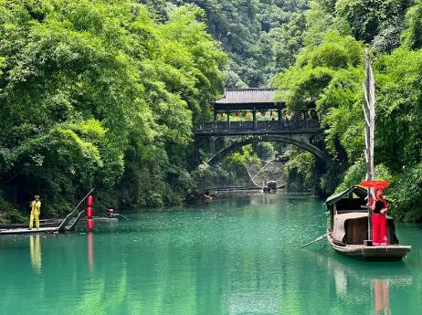
นำท่านไป หมู่บ้านซานเสียเหรินเจีย หรือ หมู่บ้านสามผา เป็นสถานที่ท่องเที่ยวระดับ 5A ตั้งอยู่ริมแม่น้ำแยงซีเกียงระหว่างเขื่อนเกอโจวป้าและเขื่อนสามผาในเมืองอี๋ชาง จุดเด่นของที่นี่คือการจำลองวิถีชีวิตดั้งเดิมของชาวบ้านแถบหุบเขาและสายน้ำ โดยแบ่งเป็นโซนหมู่บ้านบนเขา หมู่บ้านริมน้ำ และหมู่บ้านบนเรือ ถือเป็นจุดที่ทัศนียภาพของแม่น้ำแยงซีเกียงสวยงามและสมบูรณ์ที่สุดแห่งหนึ่ง จนได้รับการขนานนามว่าเป็น "ระเบียงภาพวาดทางธรรมชาติ"

เที่ยง รับประทานอาหารกลางวัน ณ ภัตตาคาร

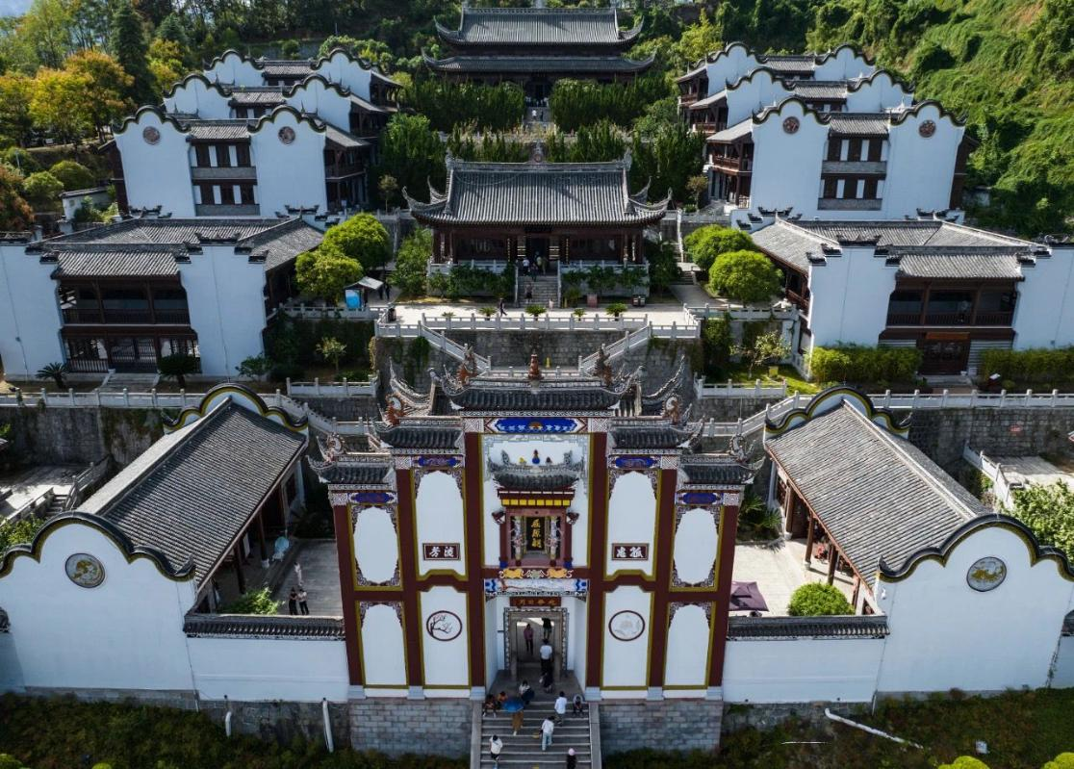
นำท่านเดินทางสู่ บ้านเกิดกวี ซวีหยวน ซึ่งเป็นบุคคลสำคัญทางประวัติศาสตร์ และวรรณกรรมของจีน บ้านเกิดของซวีหยวน อยู่ที่ช่องเขาซีหลิงแห่งแม่น้ำแยงซี ในอำเภอจื่อกุย จังหวัดอี๋ซาง มณฑณทูลหูเปีย 2000 กว่าปีที่ผ่านมา มีการรำลึกถึงช่วีหยวหยวนกลายเป็นวัฒนธรรรมที่แพร่หลาย คือ เทศกาลไหว้ป๊ะจ่าง เทศกาลแข่งเรือมังกร ที่ได้สืบทอดมานับพันปี

จากนั้นนำท่าน นั่งรถไฟความเร็วสูง เดินทางไปยัง นครฉงชิ่ง ใช้เวลาเดินทางประมาณ 4 ชั่วโมง

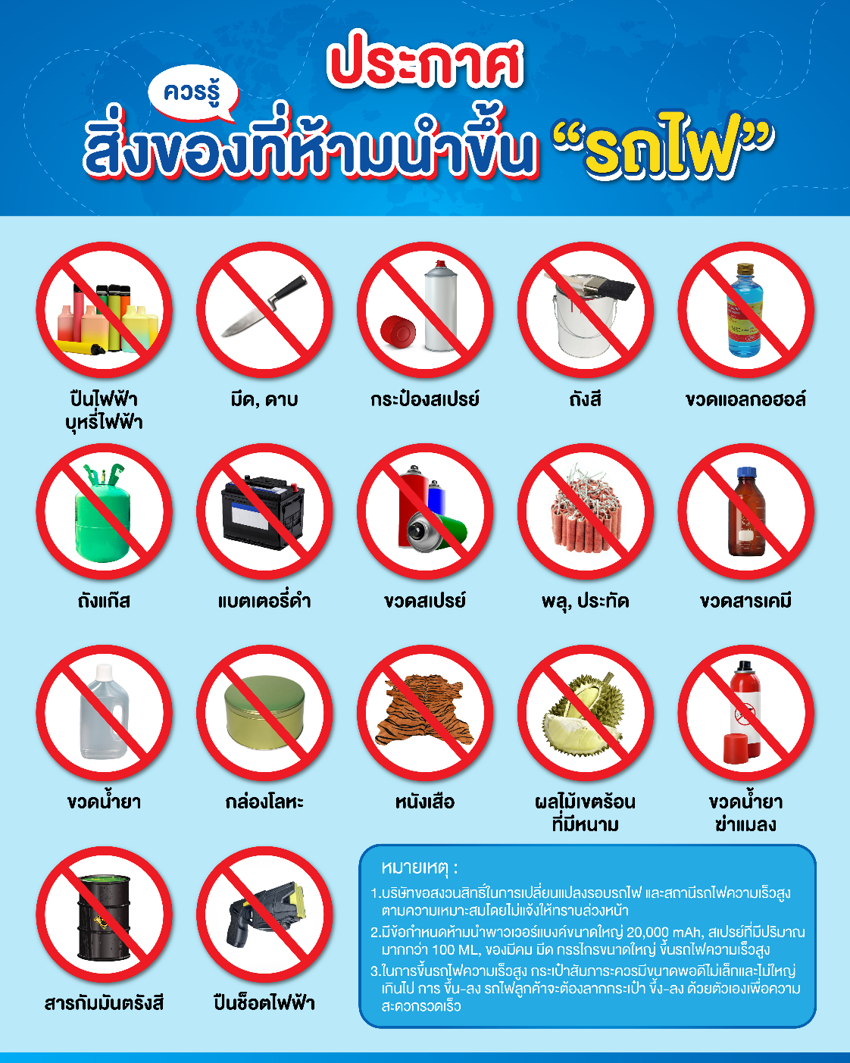
ค่ำ รับประทานอาหารค่ำ ณ ภัตตาคาร
ที่พัก HAITANG LIZI HOTEL โรงแรม 4 ดาว หรือระดับเทียบเท่า
วันที่สาม อู่หลง - อุทยานแห่งชาติหลุมฟ้า 3 สะพานสวรรค์ - (รวมลิฟต์แก้วลง+รถอุทยาน+รถกอล์ฟ) – ระเบียงแก้วอู่หลง

เช้า บริการอาหารเช้า ณ ห้องอาหารของโรงแรม
นำท่านเดินทางสู่ เมืองอู่หลง ใช้เวลาเดินทางประมาณ 3 ชั่วโมง
เที่ยง รับประทานอาหารกลางวัน ณ ภัตตาคาร
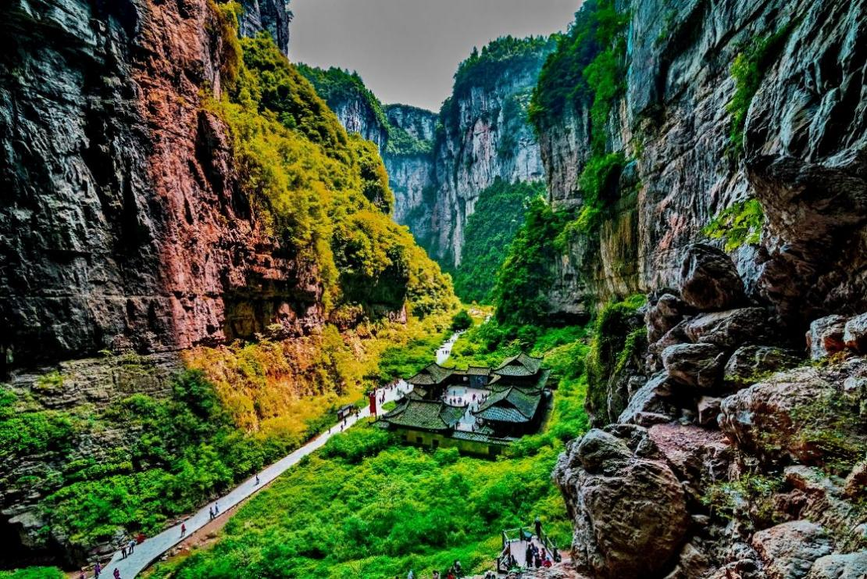
นำท่านเดินทางสู่ อุทยานแห่งชาติหลุมฟ้า 3 สะพานสวรรค์) หรือ “เทียนเซิงซ่านเฉียว” ถือเป็นมรดกโลกทางธรรมชาติระดับ 5A ที่มีความสวยงามมากที่สุดในเมืองอู่หลง เกิดจากการยุบตัวของเปลือกโลก ทำให้เกิดเป็นบ่อหลุมขนาดใหญ่ที่ลึกประมาณ 300-500 เมตร และมีบางส่วนเป็นโพรงทะลุเหมือนกับสะพานทอดข้ามระหว่างภูเขา (รวมลิฟท์แก้วลง+รถอุทยาน+รถกอล์ฟ)
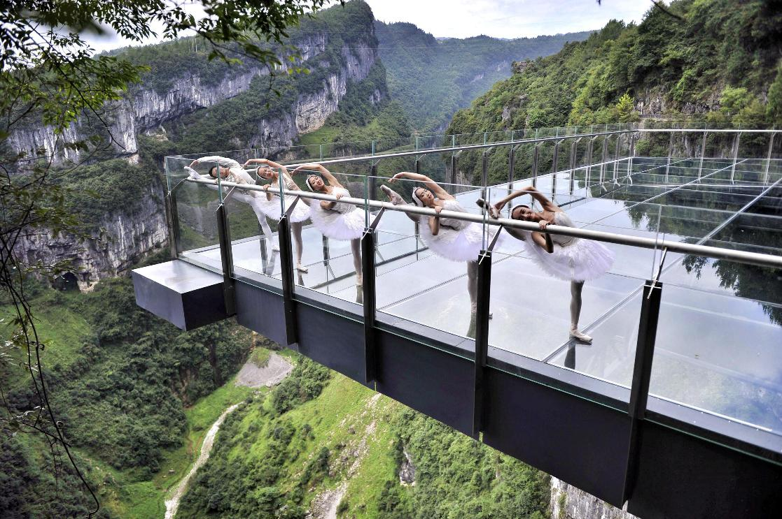
นำท่านตื่นตาตื่นใจกับการชมทัศนียภาพของอุทยานฯ ณ ระเบียงแก้วอู่หลง (Wulong Glass Bridges) จุดท่องเที่ยวแห่งใหม่ล่าสุดของอุทยานฯ ซึ่งตั้งอยู่บนหน้าผาสูงจากระดับน้ำทะเล 1,200 เมตร ยื่นออกไปจากขอบหน้าผา 11 เมตร มีความกว้าง 26 เมตร ออกแบบโดยผู้เชี่ยวชาญทั้งในประเทศจีนและต่างประเทศ เป็นระเบียงกระจกชมวิวที่ใหญ่ที่สุดในเอเชีย ให้ท่านได้ชื่นชมทัศนียภาพโดยรอบ และด้านล่างที่สามารถมองทะลุไปยังก้นหุบเขา

ค่ำ รับประทานอาหารค่ำ ณ ภัตตาคาร
ที่พัก WULONG DAVID CAMP HOTEL โรงแรม 4 ดาว หรือระดับเทียบเท่า

วันที่สี่ อุทยานเขานางฟ้า (รวมรถราง) - นครฉงชิ่ง - ศาลาประชาคม (ด้านนอก) - รถไฟฟ้าทะลุตึก - หงหยาต้งOption เสริม! ล่องเรือราตรีชมแม่น้ำสองสาย

เช้า บริการอาหารเช้า ณ ห้องอาหารของโรงแรม
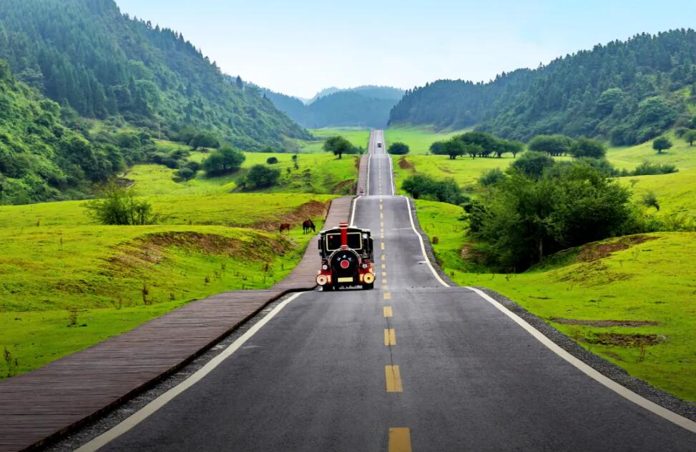
นำทุกท่านเดินทางสู่ อุทยานเขานางฟ้า (Fairy Maiden Mountain) ตั้งอยู่ทางตอนเหนือของแม่น้ำอูเจียง ระดับความสูง 1,900 เมตรจากระดับน้ำทะเล มียอดเขาสูงที่ 2,033 เมตร อุทยานท่องเที่ยวทางธรรมชาติของเมืองอู่หลงที่ถือว่าอยู่ในระดับ 5A ของประเทศจีน ที่อุทยานแห่งนี้ได้รับการกล่าวขานว่าเป็นอุทยานที่มีชื่อเสียงในเรื่องของความสวยงามทางธรรมชาติสามารถท่องเที่ยวได้ทั้งปี เนื่องจากในแต่ละฤดูก็จะมีความสวยงามแตกต่างกันออกไป ได้รับการขนานนามว่า “ดินแดนแห่ง 4 สิ่งมหัศจรรย์” ได้แก่ มีป่าไม้หนาแน่น มียอดเขาประหลาด มีทุ่งหญ้าเลี้ยงสัตว์ และมีลานหิมะในฤดูหนาว (รวมรถราง)

เที่ยง รับประทานอาหารกลางวัน ณ ภัตตาคาร

จากนั้นนำท่านเดินทางกลับสู่ นครฉงชิ่ง ใช้เวลาเดินทางประมาณ 3 ชั่วโมง

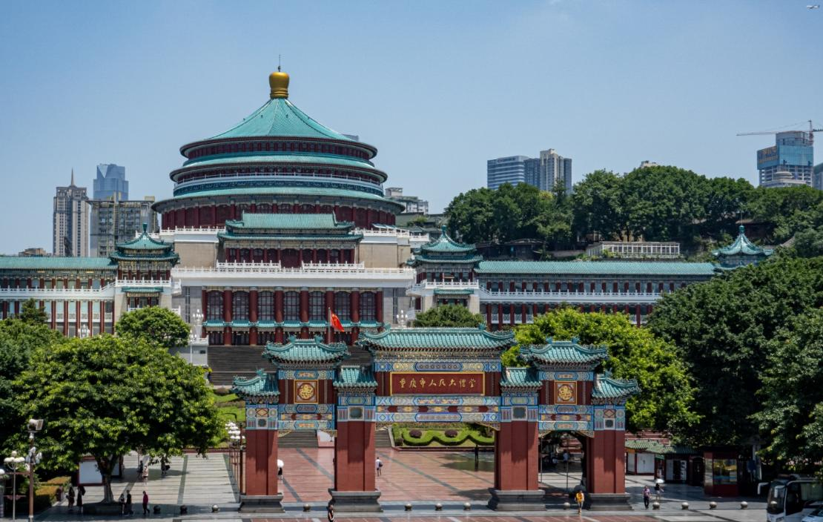
นำท่านชมด้านนอก ศาลาประชาคม (THE GREAT HALL OF THE PEOPLE) หรือตาหลี่ถังในภาษาจีนกลาง เป็นหนึ่งในสัญลักษณ์ประจำนครฉงชิ่ง เป็นที่ประชุมสภาผู้แทนราษฎร และยังสามารถใช้เป็นโรงละครสำหรับประชาชน มีความจุได้มากกว่า 4,000 คน ศาลาประชาคมต้าหลี่ถัง สร้างขึ้นในปี พ.ศ. 2494 แล้วเสร็จสมบูรณ์เมื่อปี พ.ศ.2540 ออกแบบโดยการจำลองแบบมาจากหอเทียนถานที่เมืองหลวงปักกิ่ง

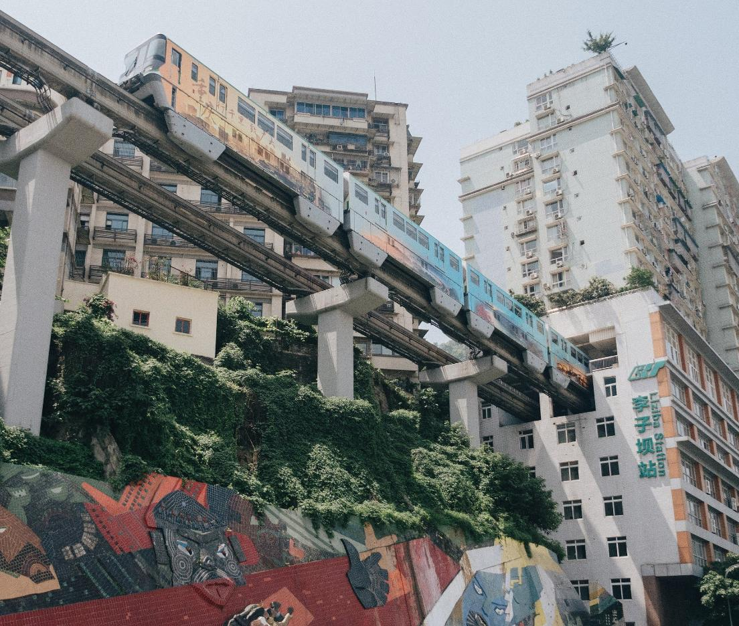
นำท่านชม รถไฟฟ้าทะลุตึก (Liziba Station) รถไฟชนิดพิเศษที่ถูกสร้างขึ้นบนตึกสูงถึง 19 ชั้น โดยนักวางแผนได้ทำการสร้างสถานี Liziba Station ในอาคารที่มีประชาชนพักอาศัยอยู่อย่างหนาแน่น ตั้งแต่ตึกชั้นที่ 6 ไปจนถึงขั้นที่ 8 โดยให้ประชาชนที่อยู่ในพื้นที่บริเวณนั้นสามารถใช้บริการรถไฟจากสถานีดังกล่าวได้อย่างสะดวกสบาย

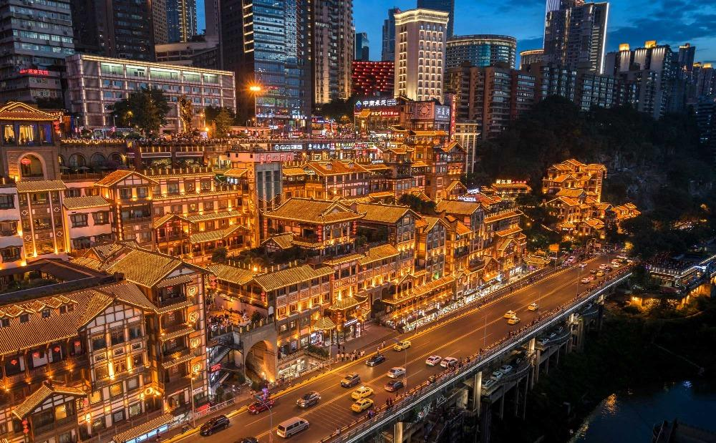
จากนั้นนำท่านเดินทางสู่ หงหยาต้ง (Hongyadong) อาคารคอมเพล็กซ์ขนาดใหญ่สูง 16 ชั้น ตั้งอยู่ริมฝั่งแม่น้ำเจียหลิง ภายในมีร้านค้า ร้านอาหาร โรงแรม ร้านขายสินค้าที่ระลึก ฯลฯ ที่นี่ยามค่ำคืนถือเป็นจุดนัดพบพักผ่อนของชาวเมือง และจุดชมวิวชั้นดี อีกทั้งยังเป็นจุดถ่ายรูปที่สำคัญของนักท่องเที่ยวอีกด้วย พร้อมชมไฟยามค่ำคืนของสถาปัตยกรรมจีนโบราณ โดดเด่นตระหง่านเป็นเอกลักษณ์ของเมืองฉงชิ่ง
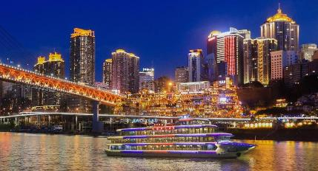
Option เสริม! ล่องเรือราตรีชมแม่น้ำสองสาย ที่เมืองฉงชิ่ง คุณจะได้ชมวิวเมืองยามค่ำคืนที่ส่องประกายระยิบระยับ ตึกสูงระฟ้าและอาคารเก่าแก่ถูกประดับประดาด้วยแสงไฟมากมาย
*ราคาทัวร์นี้ยังไม่รวมค่าบริการ สำหรับท่านที่สนใจ จะมีค่าบริการท่านละ 300 หยวน (ราคาอาจมีการเปลี่ยนแปลง กรุณาตรวจสอบราคาก่อนซื้ออีกครั้ง)*
ค่ำ รับประทานอาหารค่ำ ณ ภัตตาคาร
ที่พัก HAITANG LIZI HOTEL โรงแรม 4 ดาว หรือระดับเทียบเท่า
วันที่ห้า หมู่บ้านโบราณฉือชี่โข่ว - นั่งรถไฟความเร็วสูงกลับสู่เมืองอี๋ชาง

เช้า บริการอาหารเช้า ณ ห้องอาหารของโรงแรม

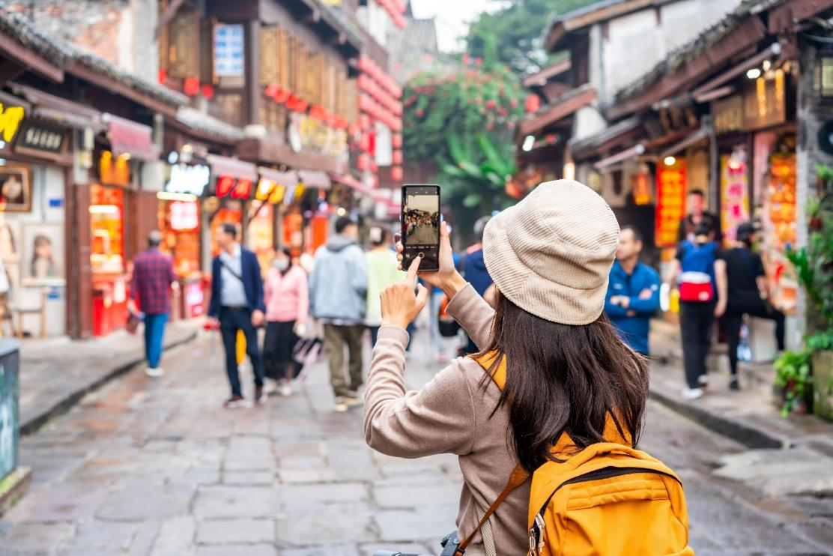
นำท่านเดินทางสู่ เมืองโบราณฉือชี่โข่ว (Ciqikou Ancient Town) เป็นหมู่บ้านอนุรักษ์ทางวัฒนธรรม และเป็นสถานที่ท่องเที่ยวชื่อดังของมหานครฉงชิ่ง สำหรับคนที่อยากไปย้อนเวลากลับไปในอดีตก็ต้องไปเยือน เมืองโบราณฉือชี่โข่ว เพราะที่นี่ยังคงรักษาวิถีชีวิตรวมทั้งสะท้อนรากเหง้าดั้งเดิมของเมืองไว้ได้อย่างดีเยี่ยม

เที่ยง รับประทานอาหารกลางวัน ณ ภัตตาคาร
จากนั้นนำท่าน นั่งรถไฟความเร็วสูง เดินทางกลับไปยังเมืองอี๋ชาง ใช้เวลาเดินทางประมาณ 4 ชั่วโมง
ค่ำ รับประทานอาหารค่ำ ณ ภัตตาคาร
ที่พัก YICHANG HONGQIAO HOTEL โรงแรม 4 ดาว หรือระดับเทียบเท่า
วันที่หก สวนถ้ำสามสหาย - ท่าอากาศนานาชาติอี๋ชางซานเสีย - ท่าอากาศยานนานาชาติสุวรรณภูมิ

เช้า บริการอาหารเช้า ณ ห้องอาหารของโรงแรม
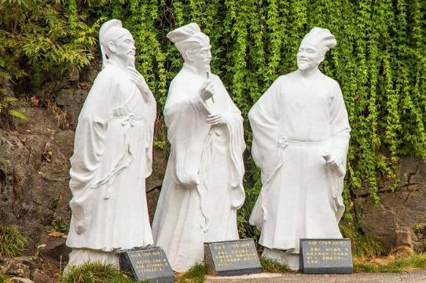
นำท่านเที่ยวชม สวนถ้ำสามสหาย เป็นอุทยานท่องเที่ยวระดับ 4A ของจีน เป็นจุดชมวิวที่ตั้งอยู่ริมแม่น้ำแยงซีเกียง ที่ได้ชื่อว่าเป็นช่องแคบที่มีทัศนียภาพสวยงาม ที่นี่มีจุดชมวิวแม่น้ำและมุมถ่ายรูปสวย ๆ หลายจุด ภายในสวนมีรูปปั้นของแม่ทัพเตียวหุย แม่ทัพผู้โด่งดังในวรรณกรรมสามก๊ก มีรูปปั้นของสามกวีดังในยุคราชวงศ์ถังที่ตั้งอยู่ภายในถ้ำริมแม่น้ำ

เที่ยง รับประทานอาหารกลางวัน ณ ภัตตาคาร พิเศษ!! อาหารสไตล์ Wedding Banquet
สมควรแก่เวลานัดหมาย พาทุกท่านเดินทางสู่ ท่าอากาศยานนานาชาติอี๋ชางซานเซีย เพื่อเดินทางกลับประเทศไทย
14.55 น. นำท่านเดินทางสู่ ประเทศไทย โดยสายการบิน AIR CHANGAN เที่ยวบินที่ 9H8385 ไม่มีบริการอาหารบนเครื่อง
17.40 น. เดินทางถึง ท่าอากาศยานนานาชาติสุวรรณภูมิ ประเทศไทย โดยสวัสดิภาพ พร้อมความประทับใจ

+++++++++++++++++++++++++++++++++++
